深 圳 大 学 实 验 报 告

课程名称： 深度学习实践与应用

实验项目名称： 实验2 数据标注实践

学院： 计算机与软件学院

专业： 软件工程（腾班）

指导教师： 王旭

报告人： 黄亮铭 学号： 2022155028 班级： 腾班

实验时间： 2024年9月25日-2024年10月15日

实验报告提交时间： 2024年10月15日

教务处制
实验目的与要求：
目标：
- 掌握通用标注软件labelme的使用方法；
- 掌握数据集构建的基本流程；

要求：
- 使用labelme工具完成对图像的标注任务，每人标注图片数量为18张，要求标注质量良好，每张图片中标注算式框，无多标、少标或错标。提交时将所有原图片与标注结果文件放在同一文件夹下压缩提交；
- 对于标注好的18张图片，自行划分训练测试集，将标注结果转换为标准的数据集格式，VOC、COCO、YOLO任选一种。提交时，将标准格式的数据集文件压缩提交。
- 注意标注的内容，除了算式框的位置，还需要标注出算式框的内容。

方法、步骤：

安装标注工具
- 打开命令行输入命令conda create -n labelme python=3.6。
- 虚拟环境创建完成后执行如下命令激活环境：conda activate labelme。
- 安装labelme的依赖环境：conda install pyqt pillow。
- 最后安装labelme：pip install labelme==3.16.2。因为conda仓库没有官方的安装包，因此这里使用pip进行下载。
- 检查是否安装成功：labelme --version。

使用labelme标注图片
- 在激活环境的前提下，输入命令：labelme即可打开labelme。
- 以打开文件夹的方式读取整个文件中的图片。
- 接下来我以标注一个矩形框为例，说明如何进行标注操作。
- 右键打开菜单点击Create Rectangle按钮，然后点击鼠标左键开始框选，框选了相应位置后再次点击鼠标左键即可生成矩形框。我们也可以选择快捷键Ctrl+R快速选取矩形框标注。
- 然后会跳出填写标签的界面，我们将相应的标签打上，最后点击OK即可。如图7所示。
- 对图片中出现的算式重复上述操作，直到所有算式都被标注。
标注结束后，点击Save按钮即可保存。
- 重复上述过程，直到将10张图片全部标注完毕。

标注结果转换为标准的数据集格式（YOLO）
YOLO数据集格式包括以下几部分：图像文件、标注文件和类别文件。其中图像文件通常为jpg格式；标注文件为txt文件，包含了每张图像中目标对象的类别和位置信息；类别文件为txt文件，包含了数据集中所有目标对象的类别信息。

标签转化
在labelme的数据标注中，数据的标签为真实的信息。而在YOLO数据集格式中，数据的标签应为从0开始的索引。因此，我们需要转化标签。
转化标签的具体思路为：从labelme的json的标注文件中读取字段为label的值，然后将它们存储到同一个文件中，并保存到合适的位置。

格式转化
YOLO数据集格式有四个字段，分别为索引、矩形框两个对角顶点的位置。我们从labelme的json文件中读取shapes字段、label字段、imageWidth字段和imageHeight字段，然后根据图片的大小和矩形框的形状即可计算出矩形框的顶点位置，同时也可以通过label获取YOLO数据集格式下的索引。

划分训练集和测试集

交叉验证
我们以一张图片为单位，划分训练集和测试集，两者之间的比例为8：2。考虑到整个数据集只有10张图片，因此我们使用交叉验证的方式划分训练集和测试集。
具体划分方法：我们将10张图片划分为5个不相交的子集，每个子集2张图片。每次取其中一个子集作为测试集，其余作为训练集。通过上述方法，我们一共可以划分出5个训练测试集。
方法、步骤：

安装标注工具
- 打开命令行输入命令conda create -n labelme python=3.6。
- 虚拟环境创建完成后执行如下命令激活环境：conda activate labelme。
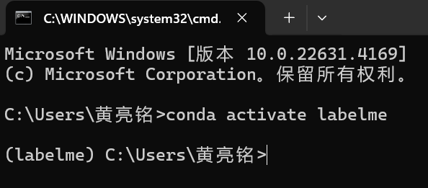
图1：激活环境
- 安装labelme的依赖环境：conda install pyqt pillow。
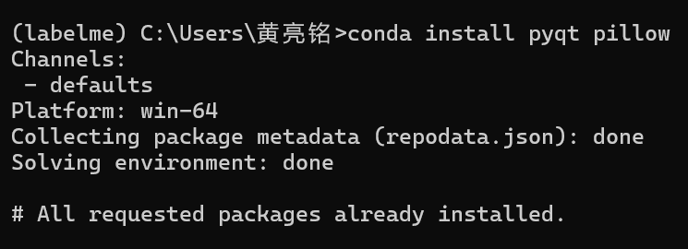
图2：安装依赖
- 最后安装labelme：pip install labelme==3.16.2。因为conda仓库没有官方的安装包，因此这里使用pip进行下载。
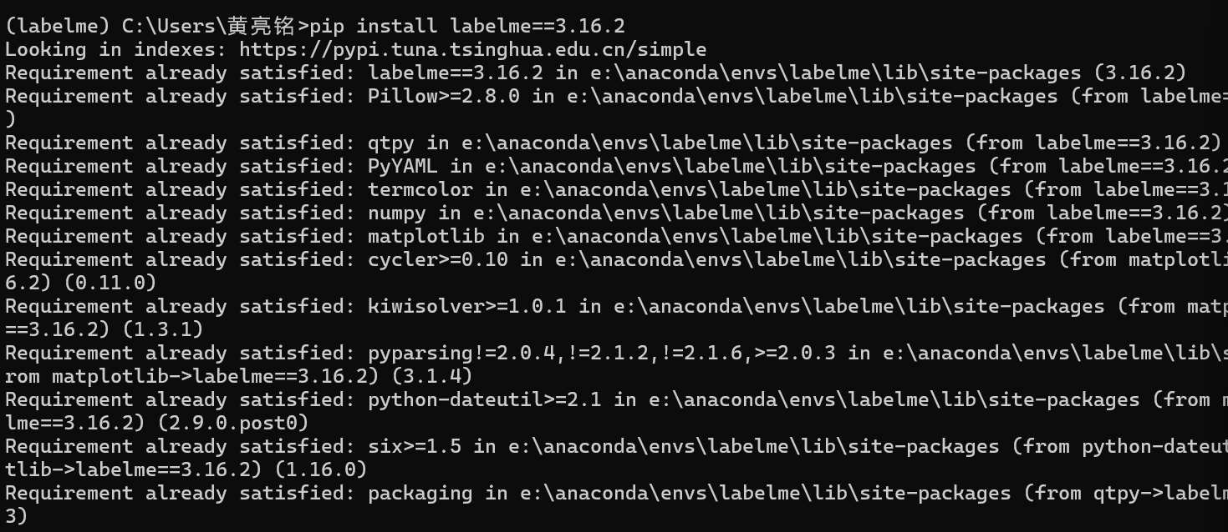
图3：安装结果
- 检查是否安装成功：labelme --version。
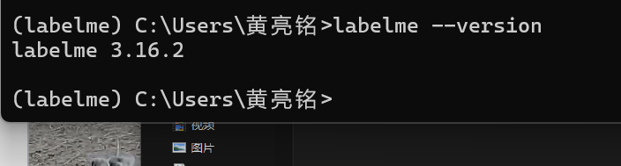
图4：检查结果

使用labelme标注图片
- 在激活环境的前提下，输入命令：labelme即可打开labelme。
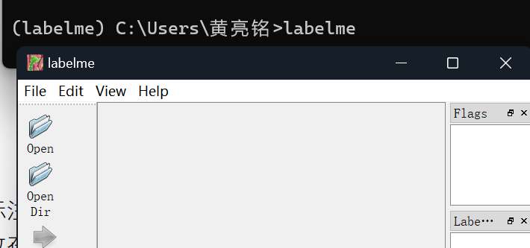
图5：打开labelme
- 以打开文件夹的方式读取整个文件中的图片。
- 接下来我以标注一个矩形框为例，说明如何进行标注操作。
- 右键打开菜单点击Create Rectangle按钮，然后点击鼠标左键开始框选，框选了相应位置后再次点击鼠标左键即可生成矩形框。我们也可以选择快捷键Ctrl+R快速选取矩形框标注。
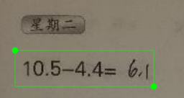
图6：矩形框选
- 然后会跳出填写标签的界面，我们将相应的标签打上，最后点击OK即可。如图7所示。
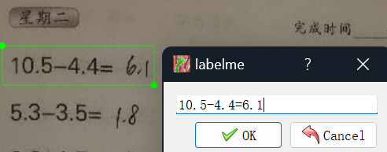
图7：填写标签
- 对图片中出现的算式重复上述操作，直到所有算式都被标注。
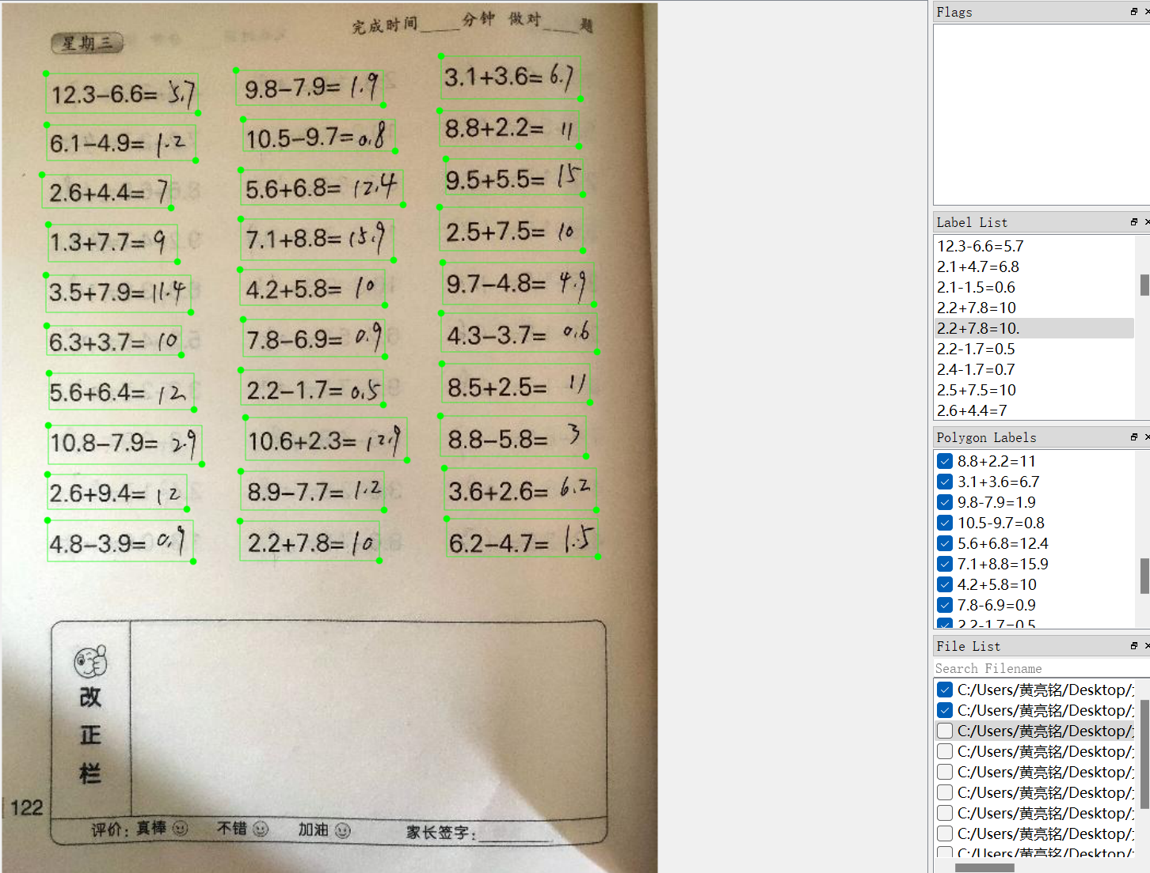
图8：一张图的标注结果
- 标注结束后，点击Save按钮即可保存。
- 重复上述过程，直到将10张图片全部标注完毕。

标注结果转换为标准的数据集格式（YOLO）
YOLO数据集格式包括以下几部分：图像文件、标注文件和类别文件。其中图像文件通常为jpg格式；标注文件为txt文件，包含了每张图像中目标对象的类别和位置信息；类别文件为txt文件，包含了数据集中所有目标对象的类别信息。

标签转化
在labelme的数据标注中，数据的标签为真实的信息。而在YOLO数据集格式中，数据的标签应为从0开始的索引。因此，我们需要转化标签。
转化标签的具体思路为：从labelme的json的标注文件中读取字段为label的值，然后将它们存储到同一个文件中，并保存到合适的位置。
标签转化的核心代码实现如下图所示。
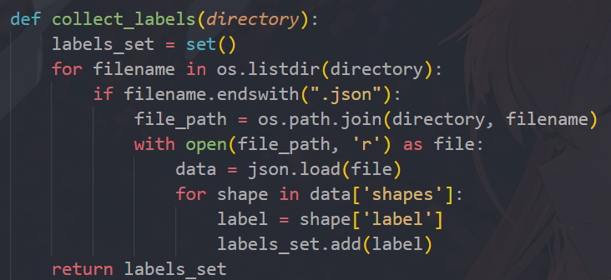
图1：标签转化核心代码

格式转化
YOLO数据集格式有四个字段，分别为索引、矩形框两个对角顶点的位置。我们从labelme的json文件中读取shapes字段、label字段、imageWidth字段和imageHeight字段，然后根据图片的大小和矩形框的形状即可计算出矩形框的顶点位置，同时也可以通过label获取YOLO数据集格式下的索引。
核心代码实现如下图所示。

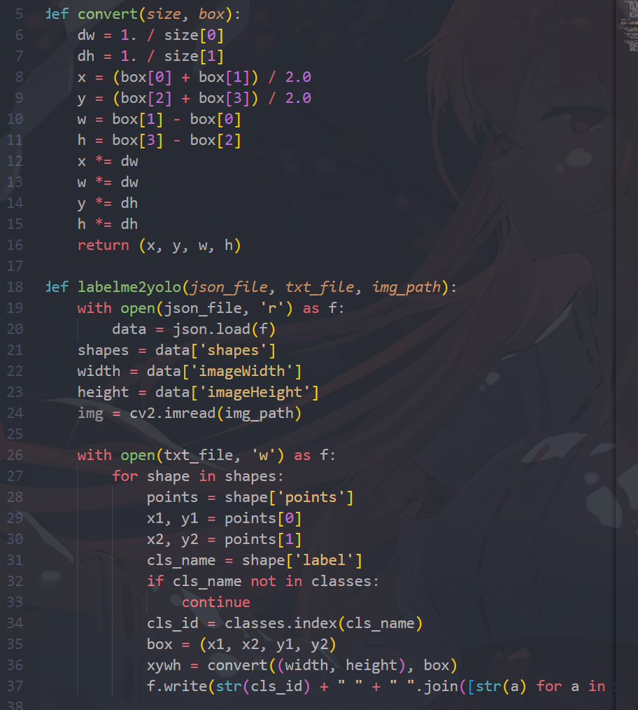
图2：格式转化核心代码

代码运行及结果展示
在终端中输入命令python XXX.py运行对应的py文件。
生成的classes.py文件如下图所示。
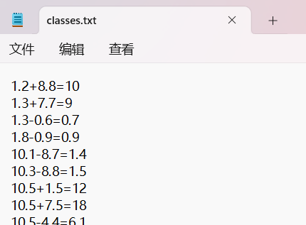
图3：类别文件
生成的YOLO数据集格式的txt文件，这里只给出其中一张图片的txt文件作为展示。
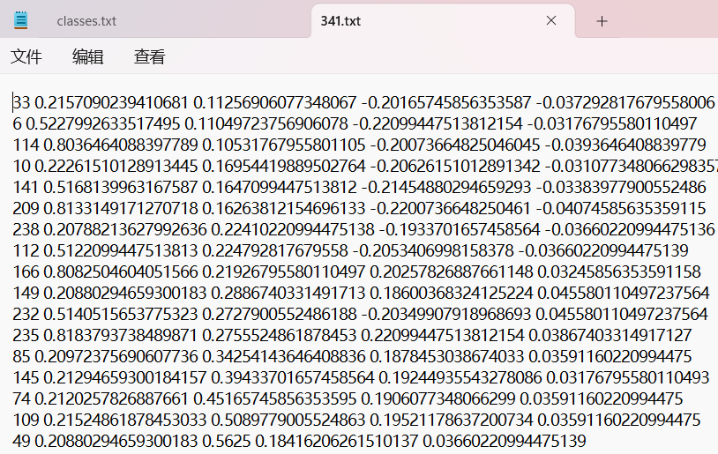
图4：YOLO数据格式的txt文件（部分）

划分训练集和测试集

交叉验证
我们以一张图片为单位，划分训练集和测试集，两者之间的比例为8：2。考虑到整个数据集只有10张图片，因此我们使用交叉验证的方式划分训练集和测试集。
具体划分方法：我们将10张图片划分为5个不相交的子集，每个子集2张图片。每次取其中一个子集作为测试集，其余作为训练集。通过上述方法，我们一共可以划分出5个训练测试集。
核心代码如下图所示。
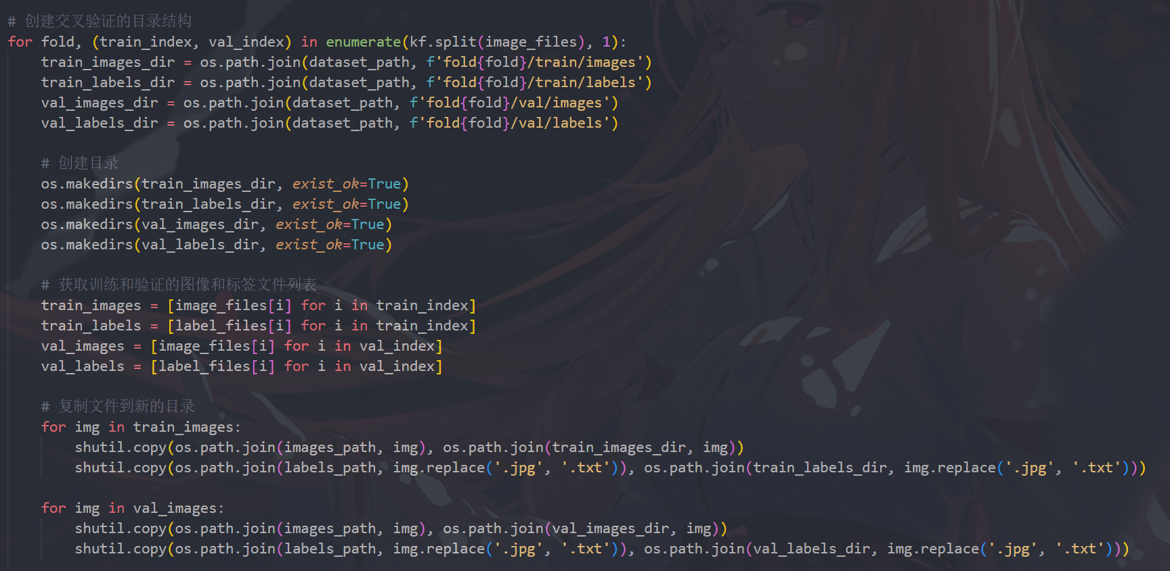
图5：交叉验证

结果展示
我们以一个训练测试集为例，展示结果。
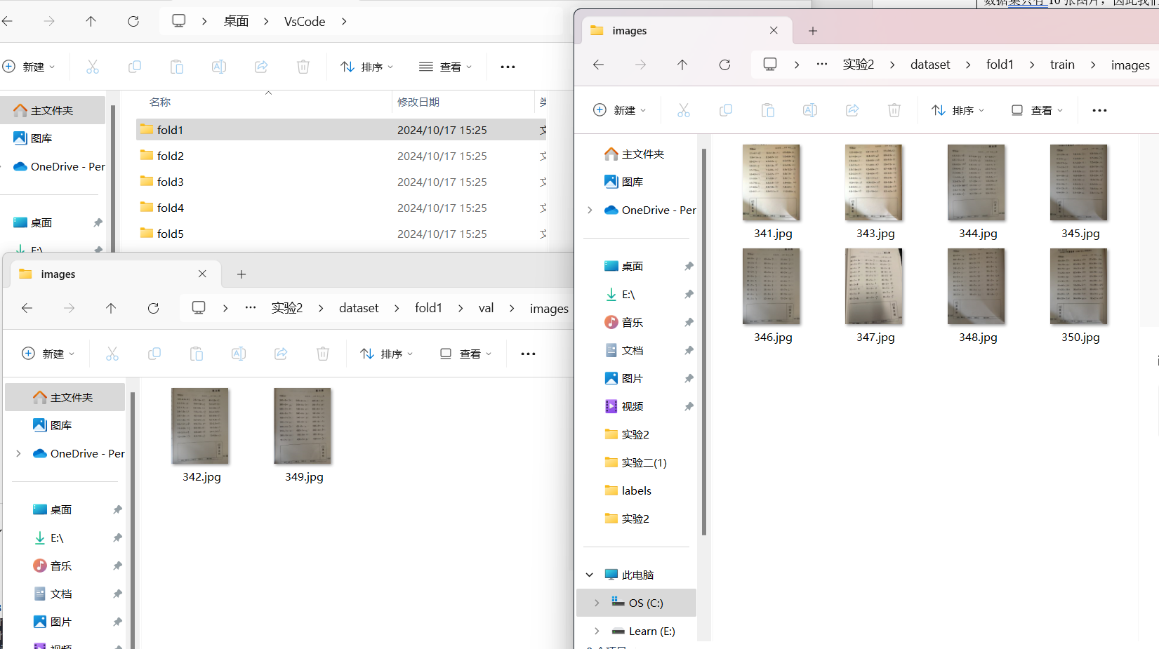
图6：结果展示
实验结论：
- 本次实验，我实现了通过labelme对数据进行标注。
- 本次实验，我实现了将labelme数据标注格式的json文件转化为YOLO数据集格式的txt文件。
- 本次实验，我成功地使用交叉验证的方法划分训练集和测试集，缓解了样本数量稀少造成模型不准确的问题。
心得体会：
- 通过本次实验，我成功掌握了使用Labelme工具进行数据标注的方法，并对深度学习中数据标注的重要性有了更深刻的理解。
- 通过本次实验，我加深了对深度学习中数据预处理重要性的认识。我也意识到，高质量的数据标注对于训练准确有效的深度学习模型至关重要。
- 通过将标注数据转换为YOLO格式，我对深度学习框架中数据的组织和使用有了更深入的理解。
- 通过本次实验，我了解了在数据量有限的情况下，如何有效地利用现有数据进行模型训练和评估——交叉验证。

指导教师批阅意见：

成绩评定：

指导教师签字：王旭
2024 年 10 月 15 日
备注：

